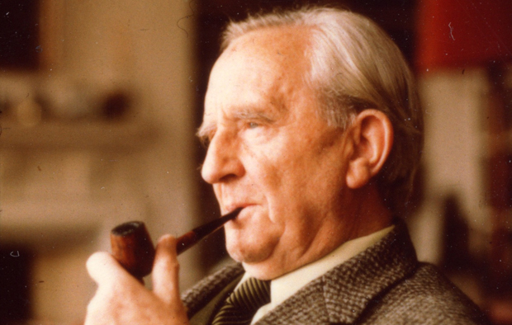

J.R.R. Tolkien

Nimi:John Ronald Reuel Tolkien

syntynyt-kuollut: 3.1.1892–2.10.1973

(kuoli 81v)

Hän syntyi Bloemfonteinissa, Oranjen

vapaavaltiossa ja kuoli

Bournemouthissa, Englannissa.

Tolkien oli naimisissa Edith Brattin

kanssa.

tyylilajit: fantasia, kääntäminen,

kirjallisuuden tutkiminen.

Hän kirjoitti Hobitti-trilogian.

Tolkien oli ensimmäisessä maailman sodassa vänrikki ja viestiupseeri.

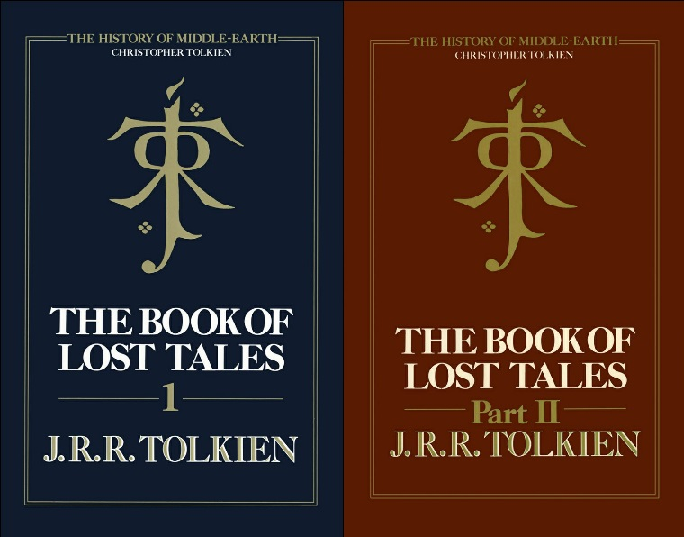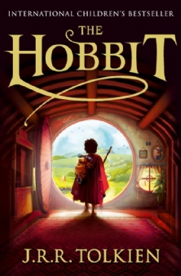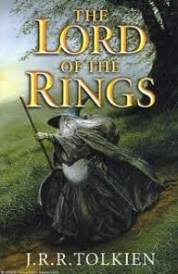Hän asui myös North Oxfordissa ja opiskeli Merton Collegessa.